МІНІСТЕРСТВО ОСВІТИ І НАУКИ УКРАЇНИ

НАЦІОНАЛЬНИЙ УНІВЕРСИТЕТ ЛЬВІВСЬКА ПОЛІТЕХНІКА



**АВТОМАТИЗОВАНЕ ПРОЕКТУВАННЯ**

**КОМП’ЮТЕРНИХ СИСТЕМ**

Завдання 3: «Гра Tic Tac Toe»

***Виконав:***

ст. гр. КІ-404

Зелений Т.Р.

***Прийняв****:*

Федак П.Р.

Львів – 2024

**ЗАВДАННЯ**

|  |  |  |  |  |
| --- | --- | --- | --- | --- |
| **Варіант** | **Ім’я студента** | **Група** | **Гра** | **Config формат** |
| **7** | Зелений Тарас Романович | КІ-404 | tik-tac-toe 3x3 | XML |

1. Розробити клієнтську та серверну частину для гри Tic Tac Toe.
2. Вимоги до гри:

В якості проекту використовується проста гра - Tic Tac Toe, а збереження станів здійснюваться за допомогою XML файлу.

Гра повинна мати меню для налаштування параметрів:

* Режими гри:
  + Людина проти ШІ
  + Людина проти людини
  + ШІ проти ШІ
* Дії із грою:
  + Нова
  + Зберегти
  + Завантажити

**ТЕОРЕТИЧНИЙ МАТЕРІАЛ**

**1. Створення схеми зв'язку SW(client) <-> UART <-> HW(server)**

**UART** (Universal Asynchronous Receiver-Transmitter) – це апаратний інтерфейс для обміну даними між пристроями. Основні моменти:

* *Асинхронний режим:* UART не використовує тактовий сигнал, що означає, що клієнт і сервер повинні мати однакову швидкість передачі (baud rate).
* *Протокол:* Клієнт (SW) і сервер (HW) спілкуються через UART, де дані передаються як послідовність біт. UART перетворює байти даних у послідовність сигналів (битів) і навпаки на обох кінцях комунікації.

**Схема**

* **SW (client)** – це програмна частина (наприклад, програма на ПК чи мікроконтролері), яка надсилає повідомлення до HW.
* **HW (server)** – це апаратна частина (наприклад, інший мікроконтролер або плата), яка отримує повідомлення, модифікує його і відправляє назад клієнту через той же UART інтерфейс.

**Config format**

**XML** — це мова розмітки, створена для зберігання та передачі даних. Вона є розширюваною, оскільки дозволяє користувачам визначати власні теги для організації інформації. Основна мета XML — бути читабельним як для людей, так і для машин, забезпечуючи стандартизований спосіб структурування даних.

***Ось основні особливості XML:***

1. Структурованість: XML дозволяє організовувати дані у вигляді дерева (вузли й підвузли), де кожен елемент може мати вкладені елементи, що забезпечує структурованість.
2. Теги: XML використовує теги для визначення елементів. Теги є гнучкими та самовизначеними — ви можете створювати їх відповідно до своїх потреб.
3. Атрибути: Кожен елемент може мати атрибути, які надають додаткову інформацію.

**ВИКОНАННЯ РОБОТИ**

**ЗАПУСК СЕРВЕРНОЇ СТОРОНИ(HW)**

1. Клонуйте репо за допомогою наступної команди нижче:

***Команда:*** *https://github.com/Taras-Zelenyy/csad2425ki404zelenyytr07.git*

1. Відкрийте git bash
2. Перейдіть до feature/develop/task3. Використовуйте наступну команду:

***Команда:*** git checkout feature/develop/task3

1. Знайдіть наступний файл за наступним шляхом: your_path\server\server.ino
2. Відкрийте Arduino IDE, виберіть порт (у мене це COM3), плату та завантажте код.

**ЗАПУСК КЛІЄНТСЬКОЇ СТОРОНИ(SW)**

1. Відкрийте pull feature/develop/task3
2. Перейдіть на вкладку Action
3. Виберіть останню збірку проекту
4. Завантажте артефакти
5. Розархівуйте завантажену папку
6. Перейдіть до «your_path\build-artifacts\Debug\client.exe»
7. Двічі клацніть на client.exe

**ЯК ЦЕ ПРАЦЮЄ**

Користувач пише повідомлення у клієнтській консолі. Сервер обробляє введене користувачем повідомлення і повертає відповідь.

***Меню користувача:***

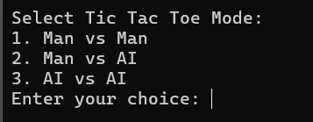

**Вигляд після вибору режиму:**

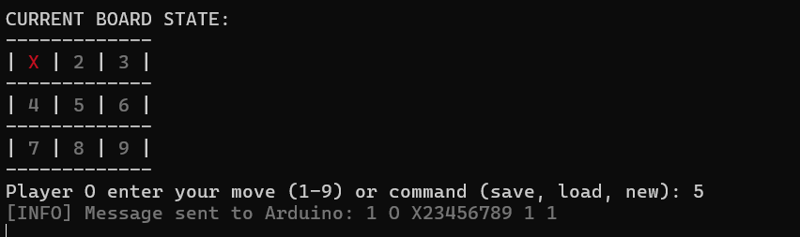

**Завершення гри:**

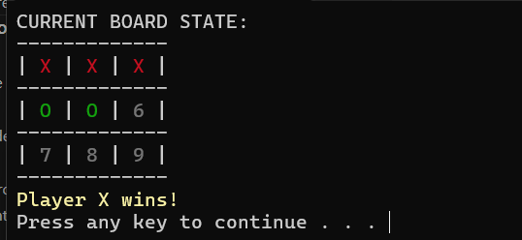

**ВИСНОВОК**

Реалізовано просту гру Tic Tac Toe, де програмний клієнт (SW) взаємодіє з апаратним сервером (HW) через інтерфейс UART. Така архітектура дозволяє здійснювати асинхронний обмін даними між пристроями без необхідності синхронізації тактового сигналу, що значно спрощує організацію комунікації та забезпечує ефективний і надійний зв'язок між клієнтом і сервером.

**Доступний функціонал для користувача охоплює такі можливості:**

* ***Режими гри:*** 
  + Людина проти ШІ: користувач грає проти вбудованого штучного інтелекту, який може налаштовуватися для забезпечення різного рівня складності.
  + Людина проти людини: двоє користувачів можуть грати один проти одного, використовуючи спільний інтерфейс.
  + ШІ проти ШІ: автоматична гра між двома алгоритмами ШІ, що дозволяє користувачу спостерігати стратегії та ходи штучного інтелекту.
* ***Дії із грою:***
  + Нова гра: ініціалізація нового сеансу гри з обраними налаштуваннями режиму.
  + Зберегти: можливість зберегти поточний стан гри із XML конфігураційного файлу, щоб продовжити її пізніше.
  + Завантажити: функція завантаження збереженого стану гри із XML конфігураційного файлу, що дозволяє поновити раніше перерваний ігровий процес.

**СПИСОК ВИКОРИСТАНОЇ ЛІТЕРАТУРИ**

1. Шпіцер А.С. Instructions for practical tasks and coursework from «Computer systems automated design» – методичка. НУ «Львівська Політехніка», 12 с.